AIKEN ANCEL SUOTH
Kab. Minahasa, Sulawesi Utara | +62 896 0346 741 | aikenancels@gmail.com


Lulusan Teknik Informatika dengan pemikiran analitis yang kuat, perhatian tinggi terhadap detail, dan pendekatan berbasis data untuk memecahkan masalah kompleks. Terbukti dalam mengoptimalkan efisiensi operasional dan menangani analisis data, didukung oleh pengalaman formal dalam administrasi SDM dan IT troubleshooting. Sangat mudah beradaptasi, memiliki keterampilan komunikasi interpersonal yang kuat, dan siap memanfaatkan keahlian visualisasi data.

PENDIDIKAN
Universitas Sam Ratulangi | S1 Teknik Informatika 2022 – 2026
- IPK: 3.79/4.00
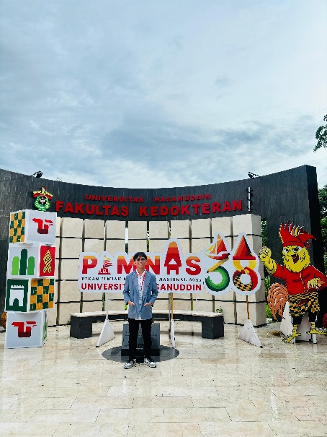
- Prestasi: Memimpin tim riset mahasiswa hingga sukses menjadi finalis tingkat nasional pada Pekan Ilmiah Mahasiswa Nasional (PIMNAS) Ke-38 dalam kategori PKM-GFT.
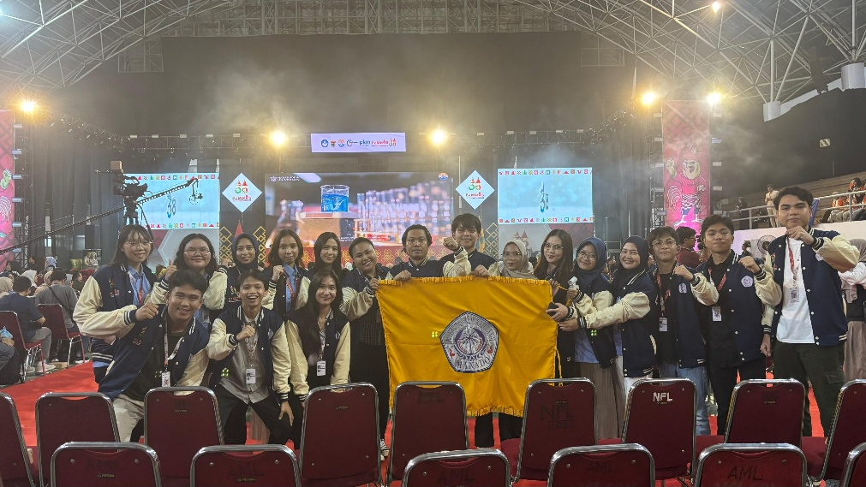
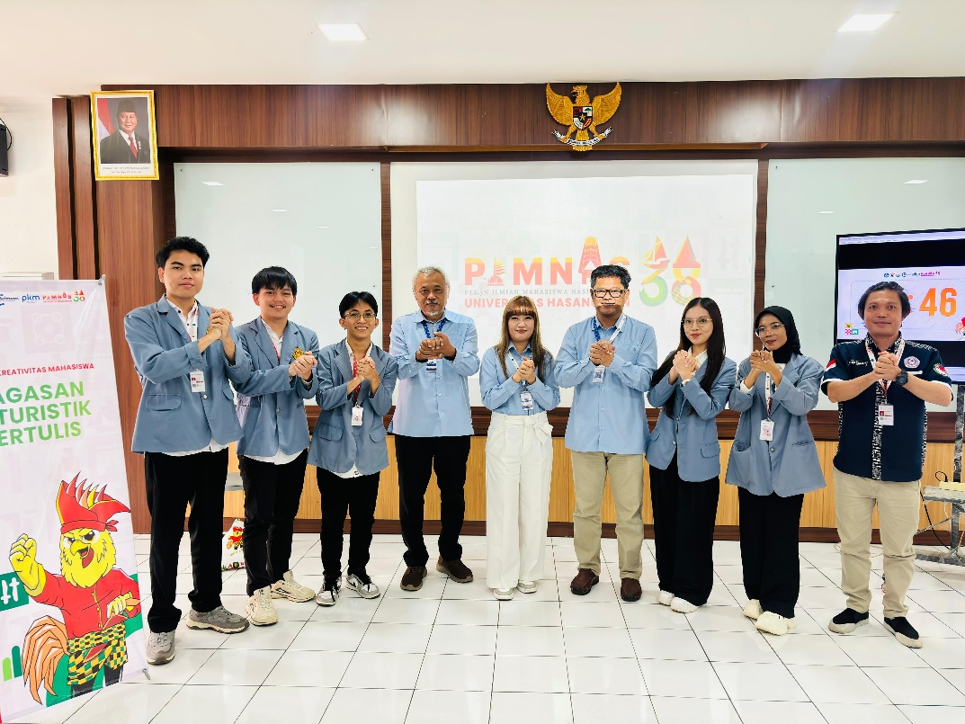

PENGALAMAN KERJA
RSUD ODSK Provinsi Sulawesi Utara – Peserta Magang Juli–Agustus 2025
- Mengelola dan memantau data kehadiran pegawai dengan rekapitulasi mingguan dan bulanan, melacak absensi, serta menyortir data tunjangan.
- Mengontrol dan mengadministrasikan berbagai jenis cuti pegawai (sakit, tahunan, dan alasan penting) serta memastikan kesesuaian dengan kuota regulasi yang berlaku.
- Menangani transformasi digital berkas administrasi ke dalam format PDF dan mendata partisipasi pegawai dalam upacara resmi pemerintahan.
- Mengoptimalkan efisiensi operasional kantor harian dengan bertindak sebagai teknisi IT di lokasi, menangani troubleshooting komputer, serta mengonfigurasi driver printer kabel maupun nirkabel (wireless).
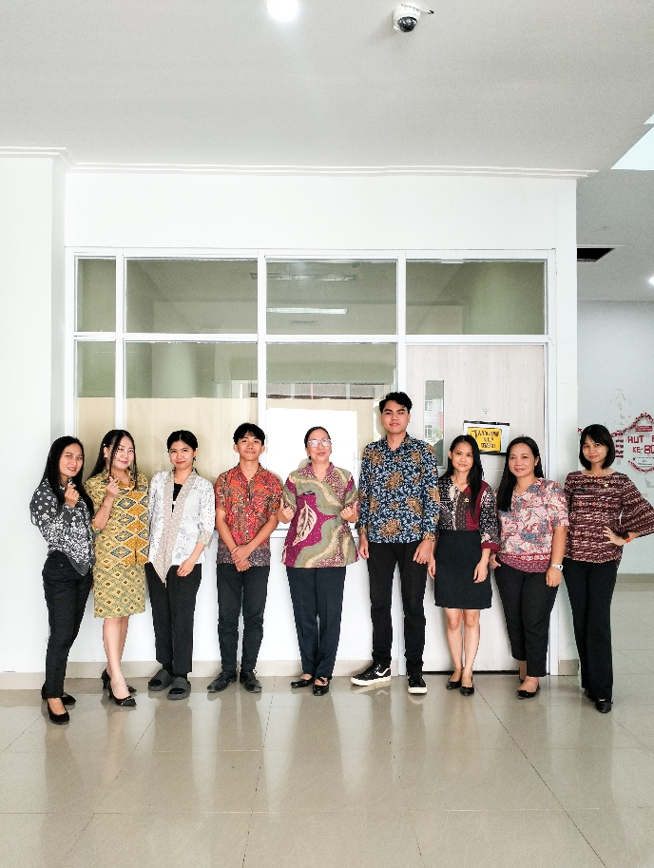
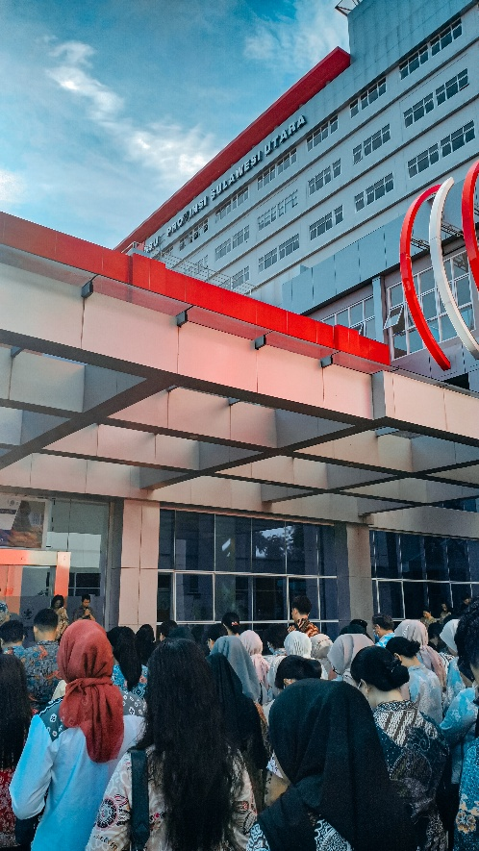
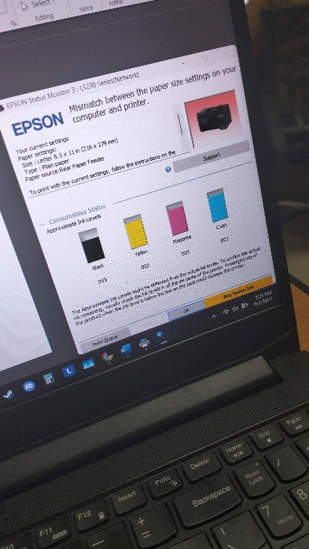
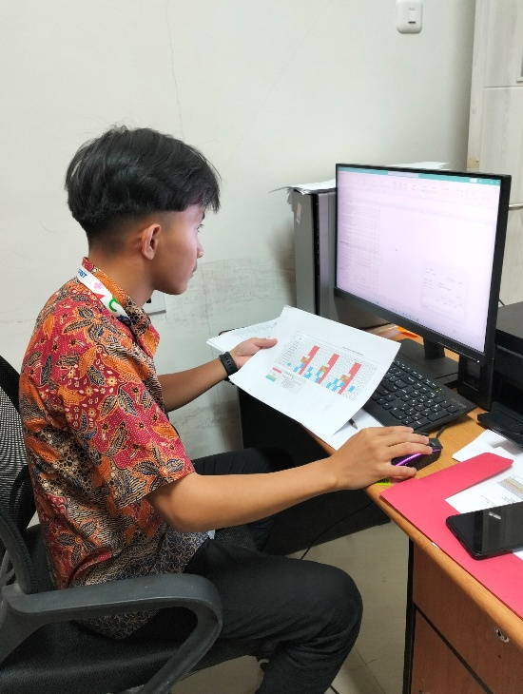

ORGANISASI
Himpunan Mahasiswa Jurusan Elektro – Bidang Penalaran dan Keilmuwan 2023 – 2024
- Menyusun dan memproduksi konten edukatif FYI (For Your Information) berbasis informasi ilmiah untuk publikasi media sosial organisasi.
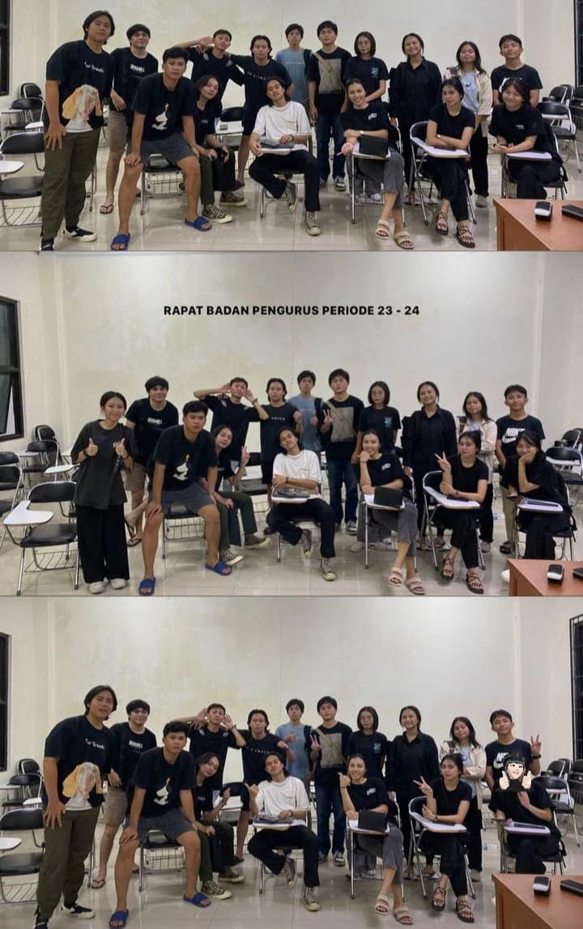
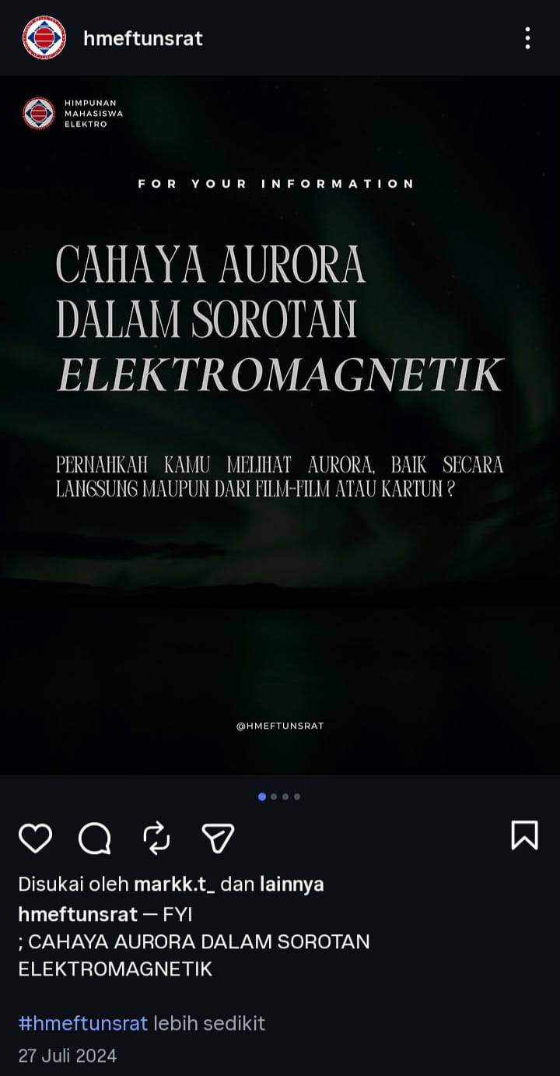
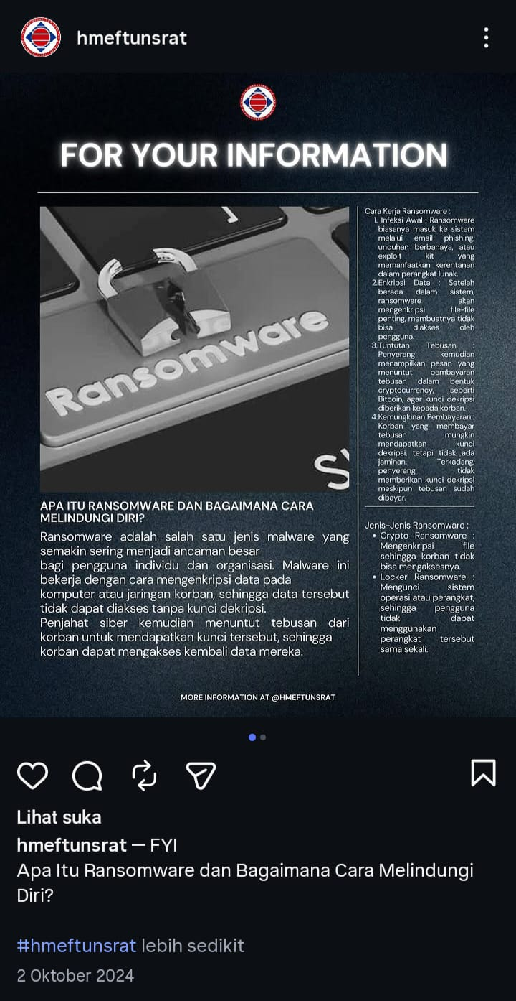

Unsrat IT Community (UNITY) – Divisi Machine Learning 2024 - 2025
- Mendalami konsep Machine Learning, Data Exploration, serta implementasi algoritma Supervised dan Unsupervised Learning.
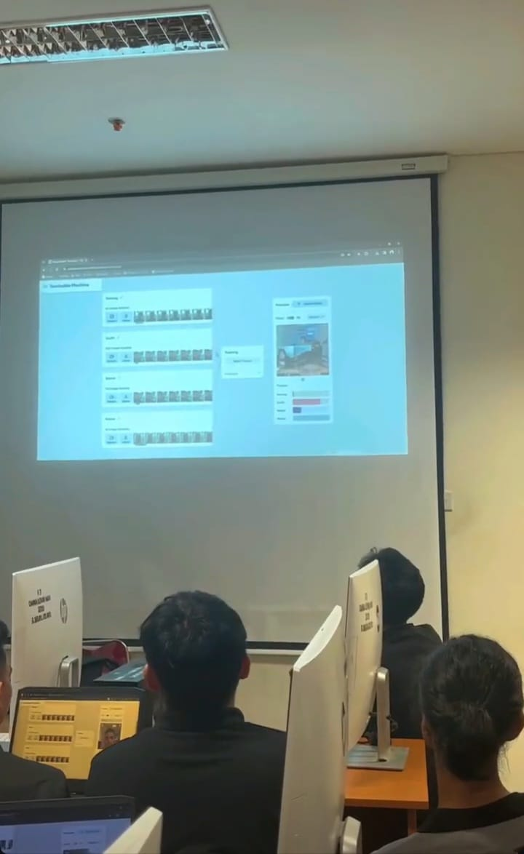
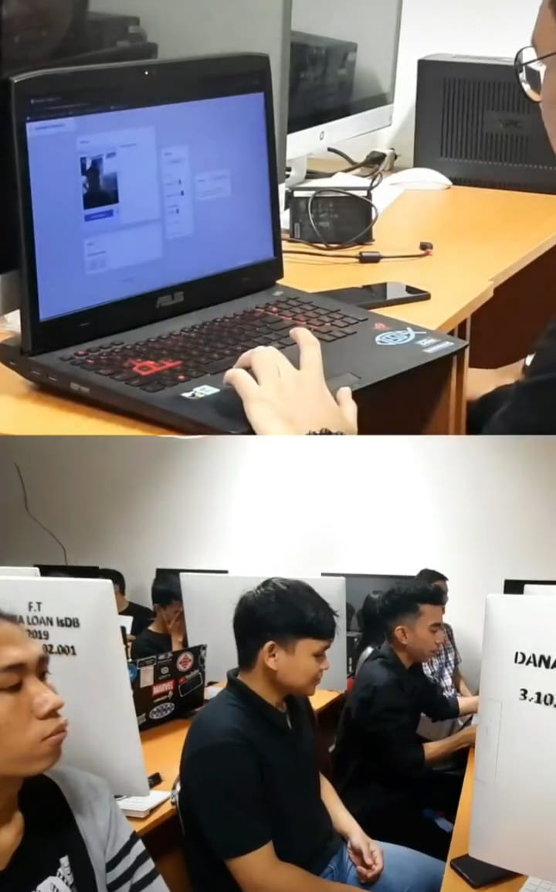

KEAHLIAN
Hard Skills:

- Data Analysis
- Microsoft Excel
- Data Visualization
- Technical Troubleshooting
- Administration

Soft Skills:

- Public Speaking
- Teamwork
- Interpersonal Communication
- Project Management
- Analytical Skills
SERTIFIKASI & PENGHARGAAN
Sertifikasi:

- Dasar Visualisasi Data – Dicoding
- Dasar Data Science – Dicoding
- Machine Learning untuk Pemula – Dicoding
- Operator Komputer Madya – Badan Nasional Sertifikasi Prosesi (BNSP)

Penghargaan:
- Penerima Penghargaan Rektor berupa Bebas Kuliah Kerja Terpadu (KKT) atas prestasi tingkat nasional (2025).
- Penerima Penghargaan Rektor berupa Bebas Skripsi Penuh atas prestasi tingkat nasional (2025).

